Voici comment ajouter un dépôt à votre Kodi

Peu importe la plateforme sur laquelle est installer KODI les manipulations restent les mêmes.
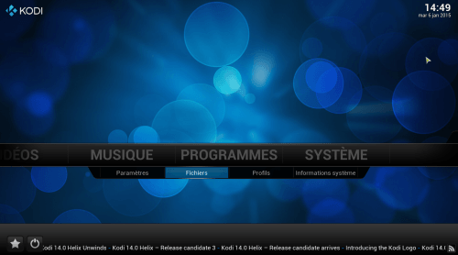
Tout d’abord, allez dans Système puis Fichiers
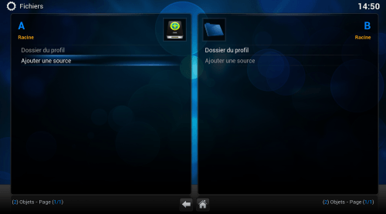
Choisissez « Ajouter une source »
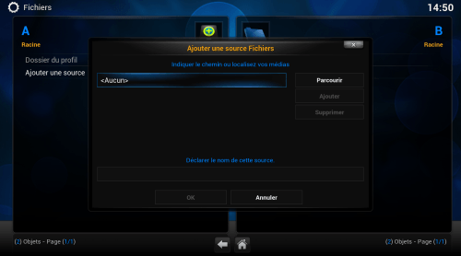
Cliquez sur « Aucun » pour renseigner les champs
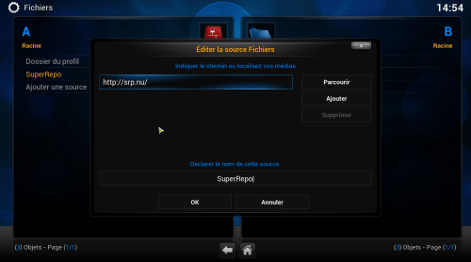
Entrez « http://srp.nu » (Sans les » « ) puis en nom SuperRepo ou ce que vous désirez et validez.
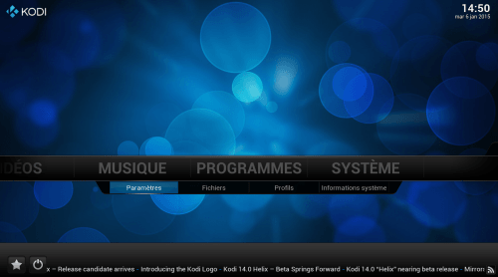
Revenez au menu principal puis allez dans Système puis Paramètres
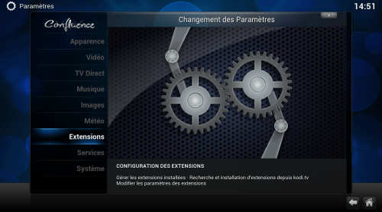
Allez dans Extensions
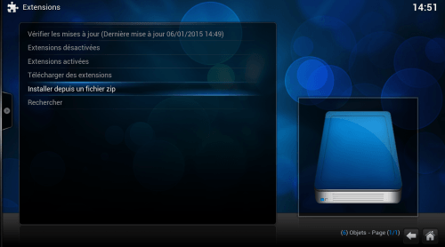
Choisissez « Installer depuis un fichier zip »
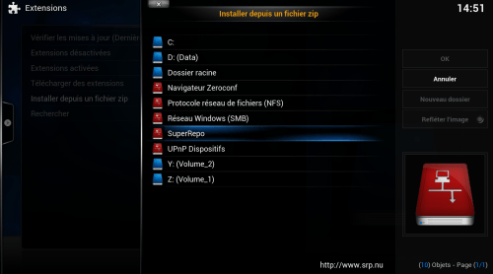
Choisissez « SuperRepo », entré précédemment
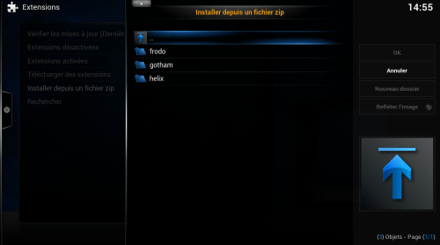
Choisissez maintenant votre distribution
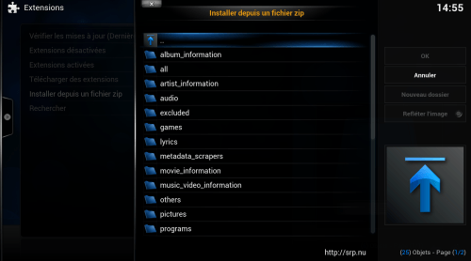
Allez dans « all »
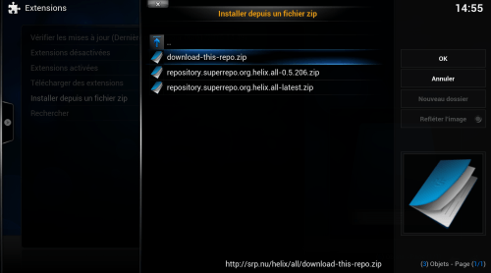
Choisissez « download-this-repo.zip » puis validez et attendez quelques secondes
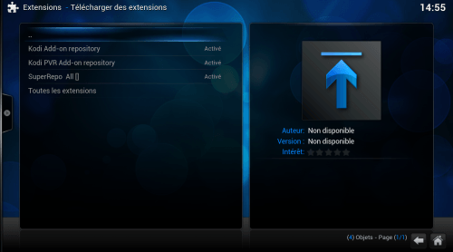
Dans « Extensions – Télécharger des extensions » SuperRepo apparaîtra comme un nouveau dépôt.
Notez que si vous désirez profiter des addons vidéo, vous pouvez tout simplement aller dans le menu Vidéo
puis Extensions et Plus pour en ajouter.
SuperRepo sera automatiquement ajouté à la sélection des addons vidéo et vous devriez avoir des centaines
d’extensions vidéo d’un seul coup.

